# 性能测试说明

10个测试程序：

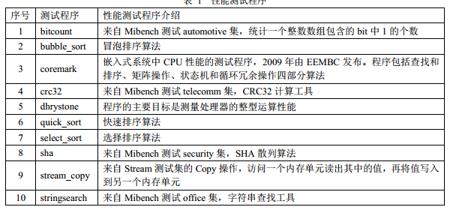

地址分配如下： INST RAM 为 0x1fc0_0000~0x1fcf_ffff（对应虚拟地址 0xbfc0_0000~0xbfcf_ffff），DATA RAM 为 0x0000_0000~0x000f_ffff （对应虚拟地址 0x8000_0000~0x800f_ffff）。

注：

1. 在chisel中测的话需将实地址转为虚地址；
2. 指令和数据分别对应obj目录下各测试程序文件的inst_ram.coe 和data_ram.coe ，使用时需将.coe文件的前两行删去，剩下的即为测试所需32位的指令和数据；
3. bench目录下有对应C程序，且各测试程序目录下test.s为对应汇编代码，帮助调试。